國立陽明大學106 學年度 碩士班暨碩士在職專班 招生考試筆試試題
所組別： 視覺文化研究所 不分組
科目： 西洋近代美術史 請勾選：Ｖ碩士班 □碩士在職專班
注意事項： 不必抄題，答案請標明題號，依序作答。

- 十七世紀西方美術發展的重心移往歐洲北方，其中又以荷蘭的藝術發展最受注目。請問促成荷蘭藝術蓬勃發展的原因為何? 這些原因又使荷蘭藝術具有哪些特色? 請舉兩位當時的荷蘭藝術家（繪畫、建築或是雕刻家）為例，討論之。（25％）

- 請在以下兩張攝影作品中擇一為例，討論此作品在藝術史上的重要性和影像意涵。(20%)
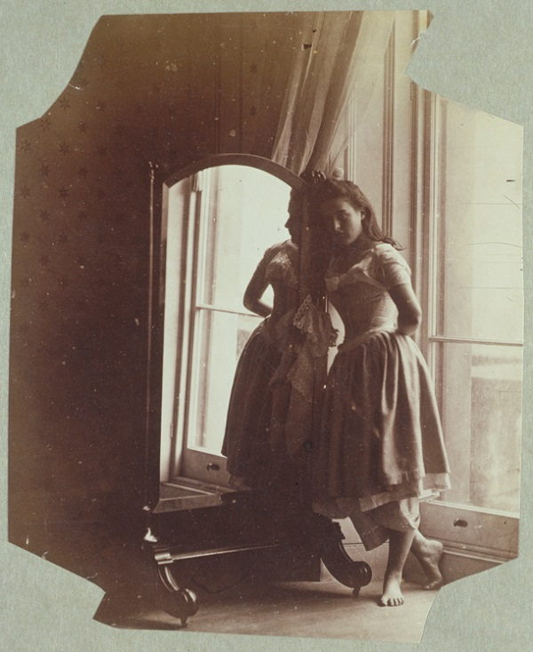 | 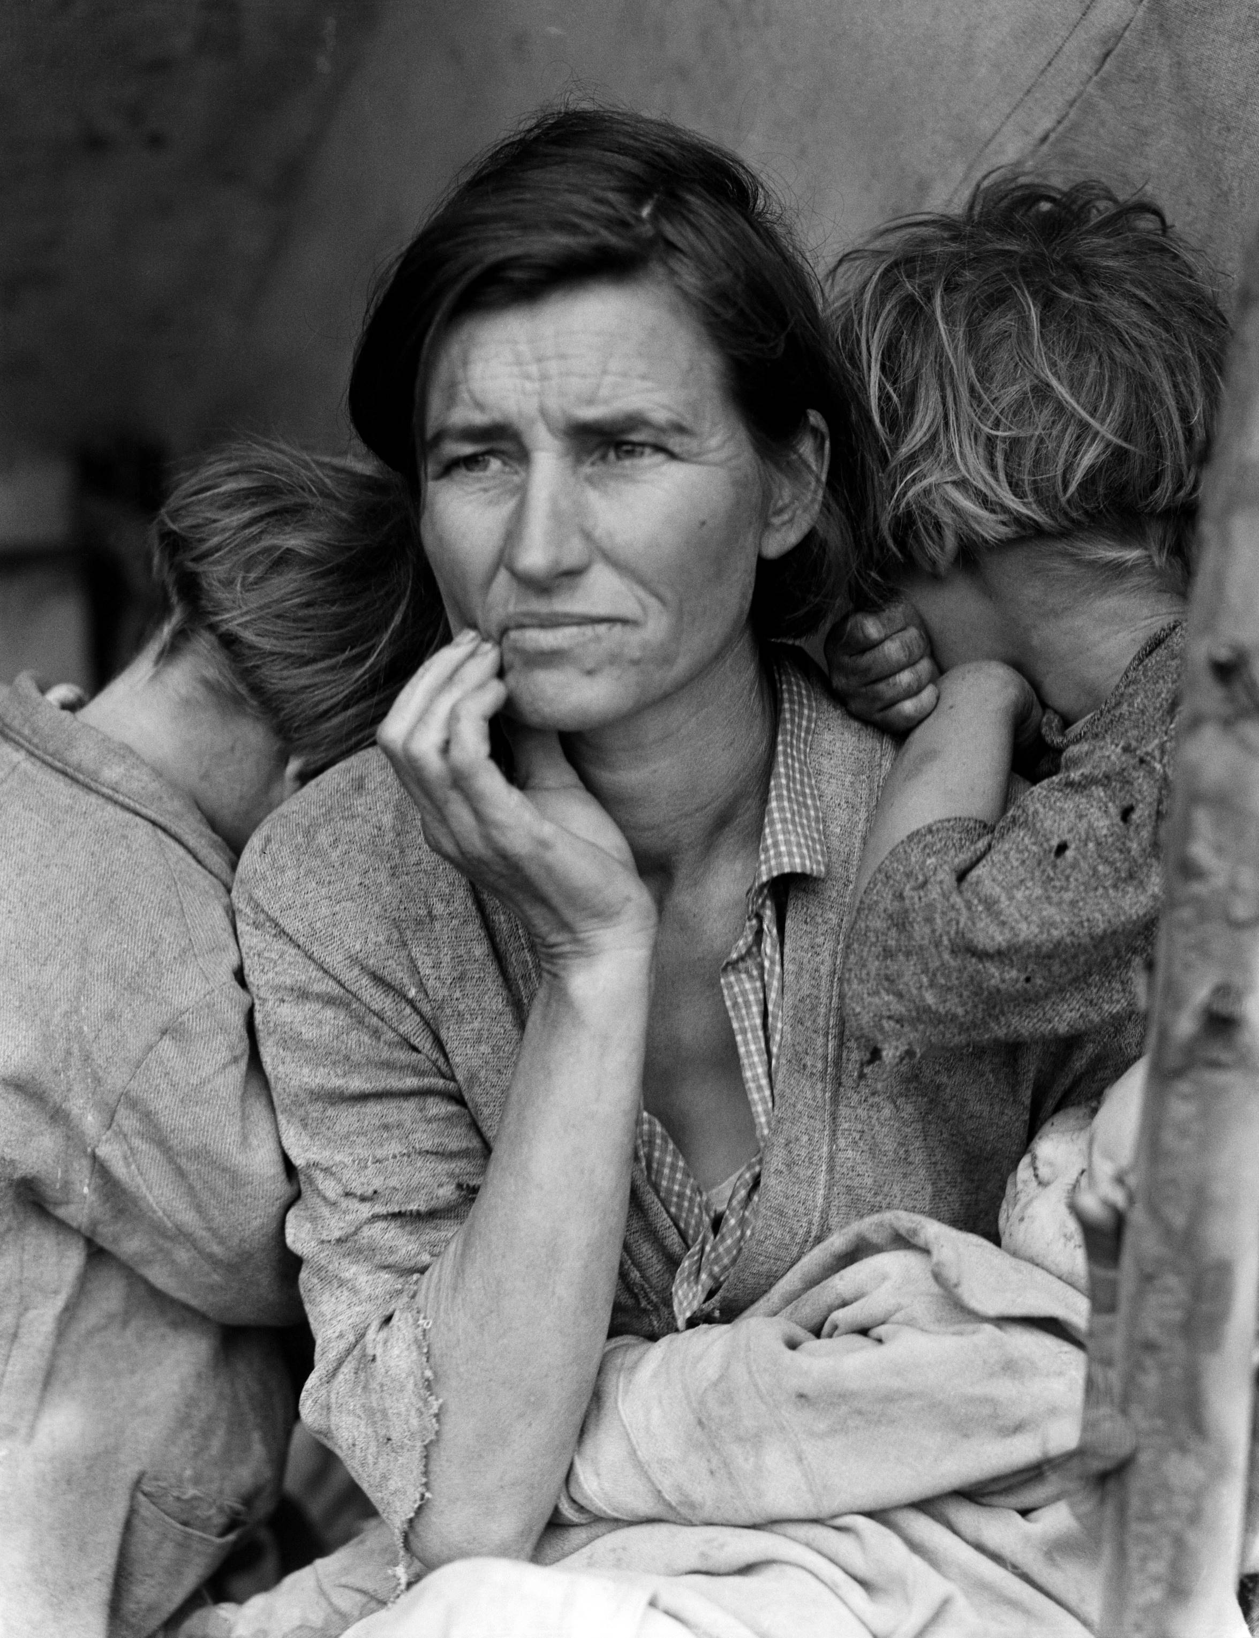
Dorothea Lange, Migrant Mother, Nipomo, California, 1936, Library of Congress, Washington D.C.
Lady Hawarden (Clementina Maude), Young Girl With Reflection, 1863-64, V&A , London.

- 請選一部美國好萊塢(Hollywood)製作的電影為例，說明此片在電影史上的重要性以及反映了哪些好萊塢製作的特色。（25％）

- 請在以下六位藝術家中，選擇三位藝術家，說明其各自在藝術史上的重要性。（30%）

- 霍加斯（William Hogarth, 1697 – 1764）
- 安格爾（Jean Auguste Dominique Ingres, 1780—1867）
- 康斯塔伯 (John Constable , 1776 –1837)
- 杜象（Henri-Robert-Marcel Duchamp,1887 – 1968）
- 達利 (Salvador Dalí, 1904－1989 )
- 茱蒂•芝嘉哥（Judy Chicago, 1939-）

